ГОСУДАРСТВЕННОЕ КАЗЕННОЕ ОБЩЕОБРАЗОВАТЕЛЬНОЕ УЧРЕЖДЕНИЕ САМАРСКОЙ ОБЛАСТИ ДЛЯ ДЕТЕЙ-СИРОТ И ДЕТЕЙ, ОСТАВШИХСЯ БЕЗ ПОПЕЧЕНИЯ РОДИТЕЛЕЙ, С ОГРАНИЧЕННЫМИ ВОЗМОЖНОСТЯМИ ЗДОРОВЬЯ ИМЕНИ АКЧУРИНА А.З.
С. КАМЫШЛА.

День здоровья в школе.
Игра-путешествие «Найди клад»

Разработала: Мингазова Г.Я.
Провели: Мингазова Г.Я.
Егорова В.Р.
Насибуллин Ф.Г.

2016-2017 уч. год

Тема: Игра – путешествие «Найди клад».

Цели: - Сохранение и укрепление здоровья детей
- Формирование мотивации на здоровый образ жизни
Задачи: 1. Совершенствовать навыки учащихся в чтении плана местности и ориентировании.
2. Формировать товарищеские и доброжелательные взаимоотношения.
3. Развивать силу, ловкость, выносливость, логическое мышление.
4. Воспитывать самостоятельность и ответственность перед коллективом.
Участники: 5-10 классы
Дата проведения: 24.09.2016 г.
Место проведения: территория школы
Условия игры:
- Передвижение отряда по маршруту шагом.
- Пройти весь маршрут от первой до последней станции.
- Собрать все письма определенного цвета.

Рекомендации:
- Назначить командиров отрядов и определить отличительный цвет формы одежды.
- Определить наблюдателей.
- Определить маршруты движения отрядам, чтобы они не мешали друг другу.
- На каждую станцию назначить ответственного.
- Соблюдать технику безопасности.

Правила игры:
В игре «Найди клад» могут участвовать сразу несколько отрядов. Ведущий объявляет командирам отрядов первый пункт, где нужно найти записку. Найдя правильно первую записку, участники получают информацию, где найти вторую записку и т.д.
Игра продолжается до тех пор, пока шаг за шагом участники не доберутся до клада.
Выигрывает тот, кто быстрее найдет клад.
Задания.
Команда «зеленые» ищут зеленые записки.
- Домик с крышей на детской площадке. (беседка)
- Ворота в которую забивают мяч (футбольные ворота)
- Лабиринт на площадке.
- Вход откуда приходит на работу наш охранник.(ниж.калитка)
- Место, где хранится картофель. (картофельный склад)
- Главный вход в школу
- 5-я береза от скамейки вниз.
- Вход, откуда мы забираем чистые вещи.
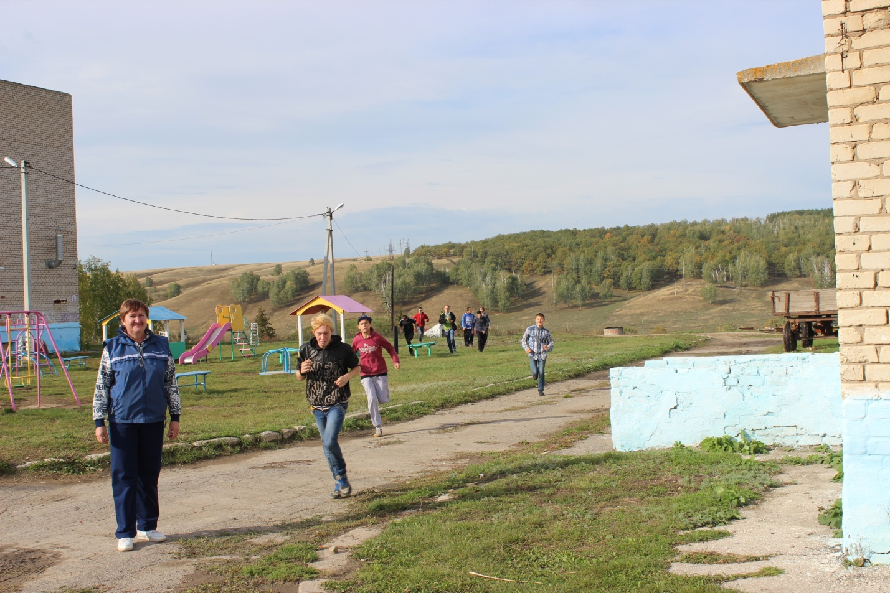
Команда «синие» ищут синие записки.
1.Стойки, для игры в баскетбол. 2.Место отдыха в саду. (скамейка) 3.Дерево с красными ягодами. (рябина). 4.Место, где зимой катаются на санках и лыжах. (горка) 5.Место на детской площадке, где катаются дети. (качели). 6.Основной вход во двор школы. (верхняя калитка) 7.Вход, откуда ходят повара. (столовая) 8.Угол сада (ближе к центру)
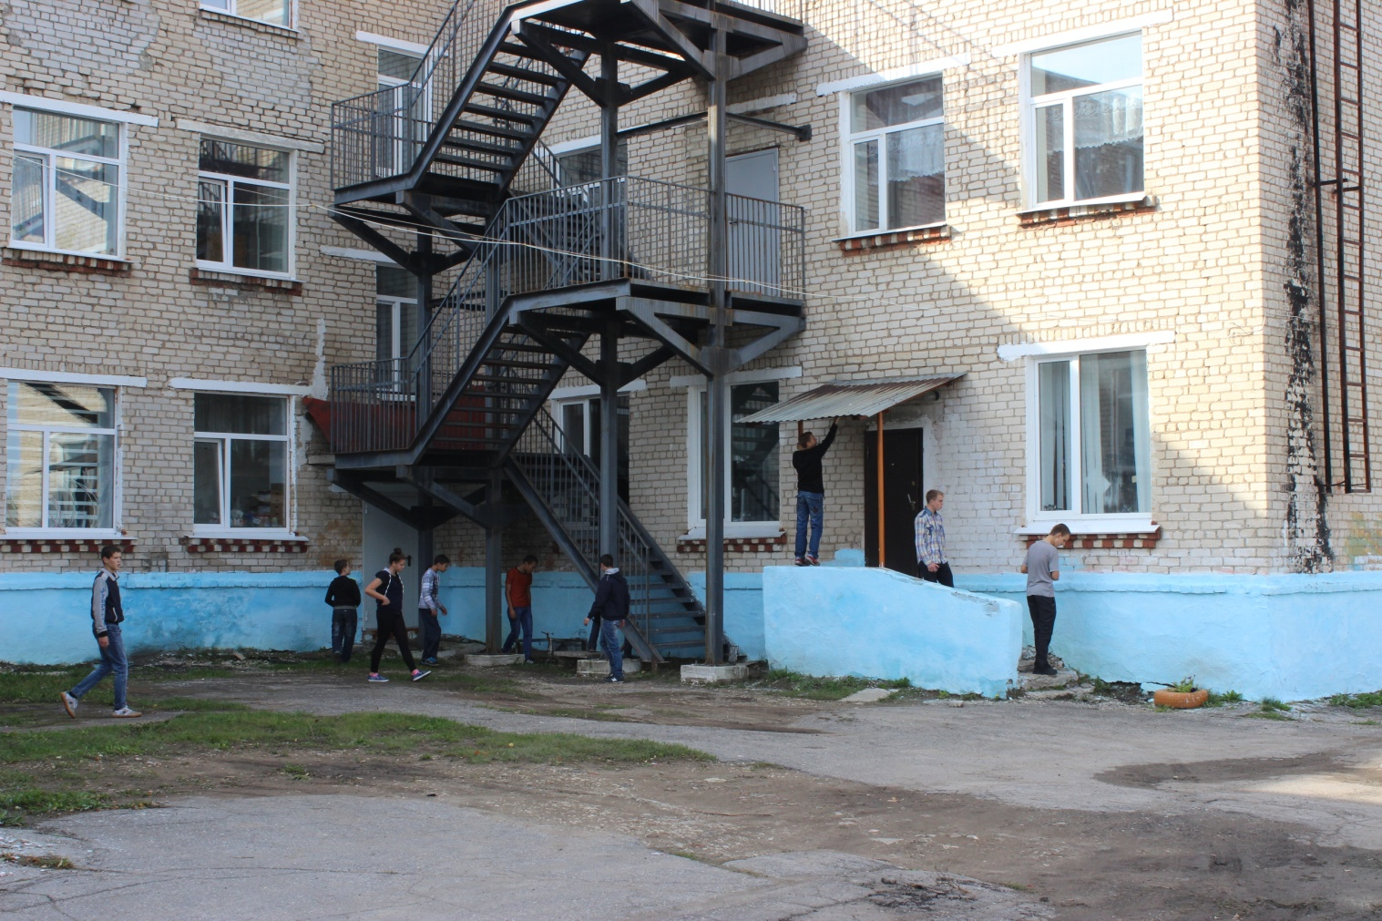
Команда «красные» ищут красные записки
- Основной въезд машин во двор школы.
- Ель напротив столярной мастерской.
- Место на детской площадке, где малыши играют в машинки. (песочница)
- Вход в столярку.
- Вторая береза от забора.
- Барьер на территории школы.
- Место, где дети должны мыться. (баня)
- Нижний угол сада.
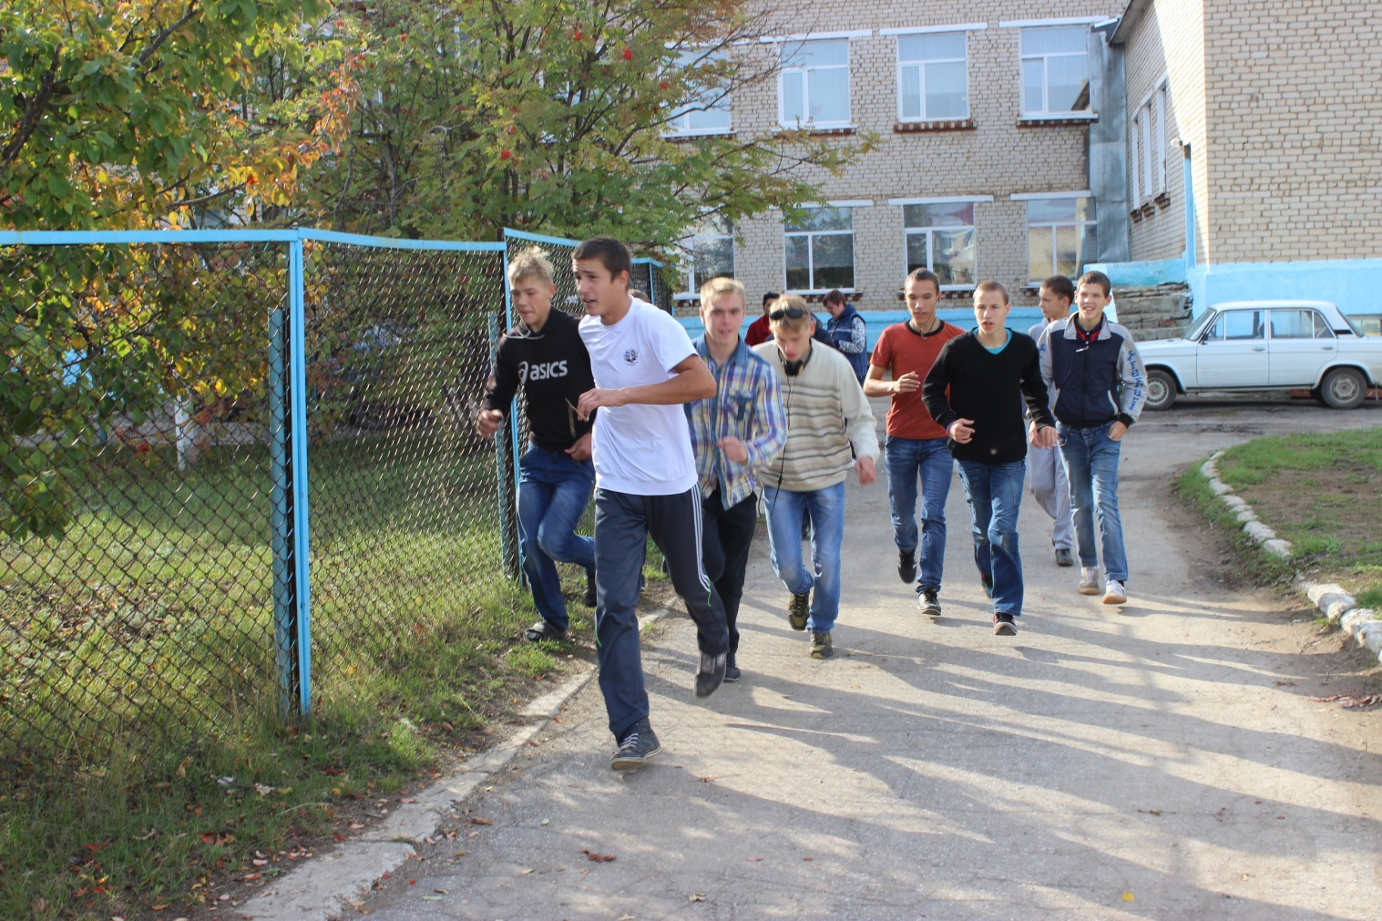
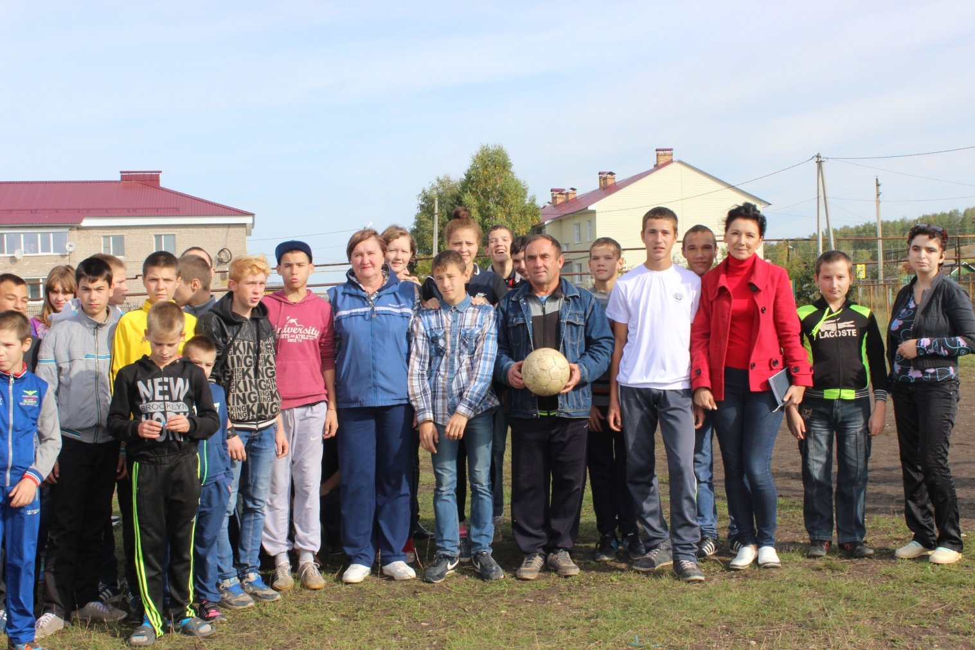
Итог: Выиграли «зеленые», на втором месте «красные» и на третьем «синие»
В конце Дня Здоровья игра в футбол.
